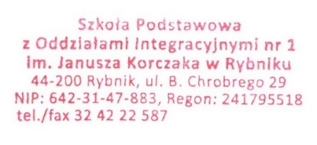
Załącznik nr 1.6 do zapytania ofertowego
………………………………
(pieczątka jednostki)

Opis przedmiotu zamówienia
zadanie 6: Środki ochrony indywidualnej

Nazwa przedmiotu zamówienia | Wymagane minimalne parametry techniczne sprzętu | Ilość | Cena brutto/szt……….  Producent..................  Nazwa .......................  Symbol ......................
gogle przeciwodpryskowe | Przezroczysta szybka odporna na zaparowanie  Wycięte otwory zapobiegające parowaniu wewnątrz gogli  Zastosowanie przy zagrożeniu odpryskami, przy wierceniu, szlifowaniu itp.  Gogle posiadają certyfikat CE oraz spełniają normę EN 166 | 24
gogle ochronne | Przeznaczone do indywidualnej ochrony oczu przed zagrożeniami mechanicznymi  Regulowane zauszniki (ustawienie kątowe i wzdłużne) oraz miękki nosek zmniejszający ryzyko podrażnień  Przezroczyste soczewki | 24
rękawice ochronne | - Rękawice ochronne dla dzieci w wieku 10-14 lat,  - znakomita przyczepność w warunkach mokrych i suchych, dzięki delikatnie chropowatej strukturze na części chwytnej,  - zapewniające niezawodną ochronę przeciw szerokiemu wachlarzowi chemikaliów, w tym detergentom i środkom piorącym,  - wykazujące dobrą odporność na światło słoneczne i ozon,  - zapewniające sprawność elastyczną, stosowane do ogólnych prac mechanicznych,  - zgodne z normami EN388 (poziomy odporności: 1 1 1 1) i EN374-3 (KLA) | 24
odzież ochronna-fartuchy | Fartuch ochronny dla dzieci w wieku 10-14 lat, kolor biały | 24

